Informe temático de ESPAÑA
Los menores de edad y la tauromaquia

GRUPO DE DERECHOS VIOLENCIA EN CONTRA DE LOS NIÑOS

Consejo Independiente de Protección de la Infancia (CIPI)-
[Independent Council for Child Protection]
https://www.cipinfancia.org/,

Índice

1. Metodología seguida para la elaboración del informe.
2. Observaciones Finales: tauromaquia (2018)
3. Lista de Cuestiones Previas a la Presentación de Informes LOIPR (2023)
4. Observación General nº del Comité de los Derechos del niño
5. Informe estatal (2024)
6. Observaciones sobre la respuesta del Estado
7. La implementación de las recomendaciones del Comité anterior
8. Datos
9. Preguntas para el diálogo
10. Recomendaciones propuestas para las Observaciones Finales

1. Metodología seguida para la elaboración del informe.

Se inicia el informe recordando las Observaciones Finales para España, la LOIPR y la respuesta del Estado, para seguir con nuestra opinión acerca de la respuesta de España, la constatación del nulo complimiento por parte de este país y los motivos totalmente injustificables para justificar la vulneración de la Convención. A continuación, se proponen preguntas para el diálogo y recomendaciones para las Observaciones Finales.

2. Observaciones Finales: tauromaquia (2018)

El presente informe temático se centra en exclusiva en el Grupo de Derechos E. Violencia en contra los niños (arts. 19, 24 (3), 28 (2), 34, 37 (a) y 39) y en concreto en el párrafo 25 de las Observaciones Finales (CRC/C/ESP/CO/5-6):

Prácticas nocivas
Tauromaquia
25. Para prevenir los efectos nocivos para los niños del espectáculo de los toros, el Comité recomienda que el Estado Parte prohíba la participación de niños menores de 18 años como toreros y como público en espectáculos de tauromaquia.

3. Lista de Cuestiones Previas a la Presentación de Informes LOIPR (2023)

El Comité incluyó en la Lista de las Cuestiones Previas a la presentación de Informes (LOIPR9 esta cuestión. Ver (CRC/C/ESP/QPR/7):

Violencia contra los niños (arts. 19, 24 (3), 28 (2), 34, 37 (a) y 39)
20. Sírvanse proporcionar información sobre las medidas adoptadas para prohibir que los menores de 18 años participen como toreros en espectáculos taurinos o acudan a ellos como espectadores.

4. Observación General nº del Comité de los Derechos del niño

Es muy importante hacer énfasis que en la Observación General del Comité de los Derechos del niño nº 26 (agosto 2023), un documento legalmente vinculante para los países que han ratificado la Convención de los Derechos del Niño, ha extendido y consolidado de forma global para todos los países la obligación de proteger a los niños de la violencia infligida a los animales, hasta ahora dirigida únicamente a algunos Estados Parte. Dicha Observación General dispone lo siguiente:

“Los niños deben ser protegidos de todas las formas de violencia físico y psicológica, como la violencia doméstica o la infligida a los animales.”

Como país firmante de la Convención de los Derechos del Niño, España se ve directamente interpelada para proteger a las niñas, niños y adolescentes frente a la exposición a la violencia cometida en contra los animales, abordando cambios legislativos necesarios para impedir esa exposición infantil a la violencia, en todo caso y sin excepción, puesto que prevalecen sus derechos frente a cualquier otro interés.

5. Informe estatal del estado Parte España (2024)

La respuesta de España en su informe CRC/C/ESP/7 fue la siguiente:

Menores en espectáculos taurinos

152. La jurisprudencia del Tribunal Constitucional establece, de manera expresa e inequívoca, que la competencia para establecer las condiciones de asistencia y/o participación de menores a los festejos taurinos corresponde a las Comunidades Autónomas.

153. Salvo la comunidad autónoma de Illes Balears, que prohíbe a los menores de 18 años asistir a las plazas de toros cuando se celebren espectáculos taurinos, todas las demás Comunidades Autónomas en las que se celebran festejos taurinos tanto reglados (corridas de toros, de rejones, novilladas…) como festejos populares, permiten con determinados requisitos la asistencia y/o participación de menores a espectáculos o festejos taurinos y escuelas de tauromaquia en su ámbito territorial.

6. Observaciones sobre la respuesta del Estado

Con carácter previo, apuntamos que el Estado español está dividido en 17 regiones llamadas Comunidades Autónomas (CCAA). Según la Constitución española, al Estado le corresponde unas competencias y a las CCAA otras (en exclusiva o compartidas). La tauromaquia no está contemplada en la Constitución española.

Nuestra opinión sobre la respuesta del Estado es la siguiente:

152. NINGUNA Sentencia del Tribunal Constitucional (STC) se ha pronunciado sobre a quién compete la regulación de la asistencia y participación de menores de edad en eventos taurinos. Únicamente la STC 177/2016, que anuló la prohibición de las corridas de toros en Catalunya, hace referencia a una ley de Catalunya que prohibió a menores de 14 asistir a corridas de toros, pero lo hace a título meramente ejemplificativo para distinguir entre medidas regulatorias (que sí puede hacerlo una Comunidad Autónoma) y prohibitivas (que no podría hacerlo y por eso anuló la Ley). Pero en ningún caso el Tribunal atribuye esta competencia a una u otra administración.

153. España reconoce que está incumplimiento la Convención, dado que las CCAA continúan permitiendo la asistencia y/o participación de menores de edad a espectáculos o festejos taurinos, así como a escuelas taurinas.

7. La implementación de las recomendaciones del Comité anterior

Se destaca lo siguiente:

1. España NO ha implementado la recomendación sobre tauromaquia, basándose en excusas competenciales totalmente infundadas.

2. La única medida aprobada en España que cumple con la recomendación consistente en la prohibición de menores de 18 años a las plazas de toros en les Illes Balears, a la que hace referencia el informe del Estado (punto 153), se va a derogar.

Así es, la Ley 9/2017, de 3 de agosto, de regulación de las corridas de toros y de protección de los animales en las Illes Balears, estableció en su artículo 12: “Se prohíbe a las personas menores de 18 años asistir a las plazas de toros cuando se celebren espectáculos taurinos”.

El Parlamento de Islas Baleares, en el Pleno de 4 de junio de 2024, aprobó la toma en consideración de la proposición de ley para derogar el artículo anterior que dispone la prohibición de la entrada de menores a estos espectáculos, teniendo mayoría parlamentaria suficiente para hacerlo, con lo que su publicación en el Boletín oficial puede ser inminente.

En la práctica, el debate sobre a quién corresponde esta competencia está impidiendo que España de cumplimiento a las Observaciones Finales del Comité, como se ejemplifica a continuación:

- En la votación que tuvo lugar en la Asamblea de la CCAA de Madrid el 5 de julio de 2018 de la Proposición de Ley para prohibir la participación de menores de 18 años en espectáculos taurinos, con el objeto de incorporar las Observaciones Finales del Comité de la ONU, no alcanzó el número de votos necesarios, aludiendo a la falta de competencia de la Asamblea Legislativa, ya que era una cuestión que “afectaba a un tema de Estado”.

- En la votación que tuvo lugar en el Congreso de los Diputados (Comisión de Derechos de la Infancia y Adolescencia) el 19 de septiembre de 2018 de la Proposición No de Ley que instaba al Gobierno a promover las reformas legales y los mecanismos necesarios para incorporar las Observaciones Finales del Comité de la ONU sobre tauromaquia, no alcanzó la votación en esta ocasión también fue rechazada por “falta de competencias del Estado”, remitiéndose a las competencias de las CCAA en esta materia.

- En la votación en el Congreso de los Diputados, el 20 de mayo de 2021, del Proyecto de Ley Orgánica de Protección Integral a la Infancia y la Adolescencia frente a la Violencia (actual Ley Orgánica 8/2021, de 4 de junio), tampoco se alcanzó el número de votos necesarios para incluir una enmienda de modificación de la actual legislación taurina estatal para elevar la edad de 18 años a participar y asistir a eventos taurinos, por sostener durante toda la tramitación y también en la votación que éste era un asunto de las CCAA.

Sin embargo, creemos que el Estado ES COMPETENTE para legislar sobre esta materia, por los motivos siguientes:

a) Toreros profesionales

En España, se puede ser profesional taurino cuando todavía no se ha alcanzado la mayoría de edad, a los 16 años, en virtud de Ley del Estatuto de los Trabajadores (2015), una Ley estatal, cuyo artículo 6 dispone que “La intervención de los menores de dieciséis años en espectáculos públicos solo se autorizará en casos excepcionales por la autoridad laboral, siempre que no suponga peligro para su salud ni para su formación profesional y humana”.

Por tanto, la competencia para materializar el primer aspecto mencionado en las Observaciones de Naciones Unidas es estatal.

b)

Escuelas taurinas

Las escuelas taurinas se inscriben en el Registro de Escuelas Taurinas, del Ministerio de Cultura (un organismo estatal), accesible en el siguiente enlace:
https://sede.mcu.gob.es/casta/loadFiltroEscuelas.do?submit=PDF&denominacionEscuela En España, la edad para participar en las escuelas taurinas en lecciones prácticas con reses vivas es de 14, según el artículo 92.5 del Real Decreto 145/1996, de 2 de febrero, por el que se aprueba el Reglamento de Espectáculos Taurinos, de carácter estatal.

En segundo lugar, la competencia para materializar el otro aspecto de las Observaciones Finales de Naciones Unidas también compete al Estado.

c) Acceso de menores de edad como espectadores a plazas de toros

En España distintas CCAA han limitado la edad para participar y asistir a eventos taurinos, pero sostenemos que la competencia para materializar este aspecto no es necesariamente autonómica, ya que la protección de la infancia no es una competencia exclusivamente autonómica.

La competencia para dar cumplimiento a las medidas instadas desde Naciones Unidas no corresponde exclusivamente a las CCAA, sino que el Estado español también tiene capacidad para intervenir en esta materia, en su función de evitar y actuar para proteger a los menores de edad frente a la violencia y cumplir con los Tratados internacionales ratificados por España (artículo 39 de la Constitución Española)*. Todas las autoridades públicas (estatal, CCAA y municipal) están obligadas a proteger a los menores de edad de la exposición y participación a la violencia inherente a los espectáculos taurinos y escuelas taurinas.

* Artículo 39: 4. Los niños gozarán de la protección prevista en los acuerdos internacionales que velan por sus derechos.

Es importante el paso que ha dado el Ministerio de Cultura suprimiendo el Premio nacional de tauromaquia, pero es necesario que España avance mucho más y cumpla con la Convención de los Derechos del Niño, su Observación General nº 26 y las Observaciones Finales

8. Datos

En España, la situación de las personas menores de edad es grave, por el número de escuelas taurinas, y su participación en entrenamientos privados y espectáculos públicos y su condición de asistentes en eventos taurinos, incluyendo los festejos populares, donde ponen en riesgo su salud física y mental.

Escuelas taurinas

En las escuelas taurinas, que han aumentado desde 2018, sigue habiendo accidentes de menores. Actualmente hay 76 escuelas taurinas, frente a las 55 escuelas en 2017 (cuando se presentó el informe anterior por parte de la Fundación Franz Weber). Los niños aprenden a torear en escuelas taurinas oficiales y en fincas ganaderas privadas, recibiendo clases teóricas y prácticas con animales vivos. Las clases prácticas son una simulación de un festejo taurino idéntico.

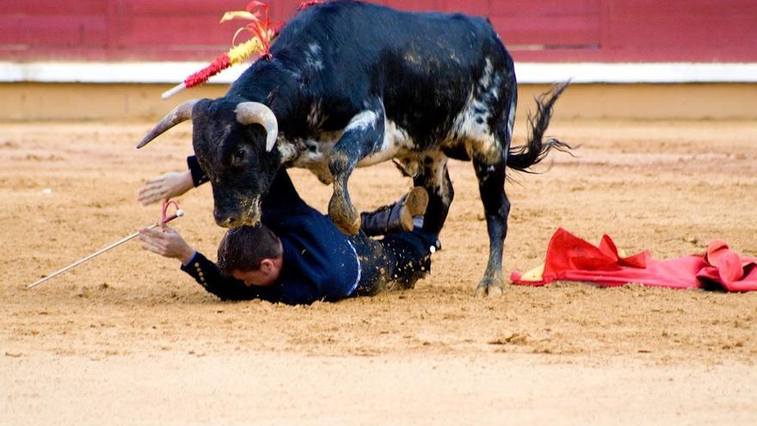
Reportaje sobre escuelas taurinas en España

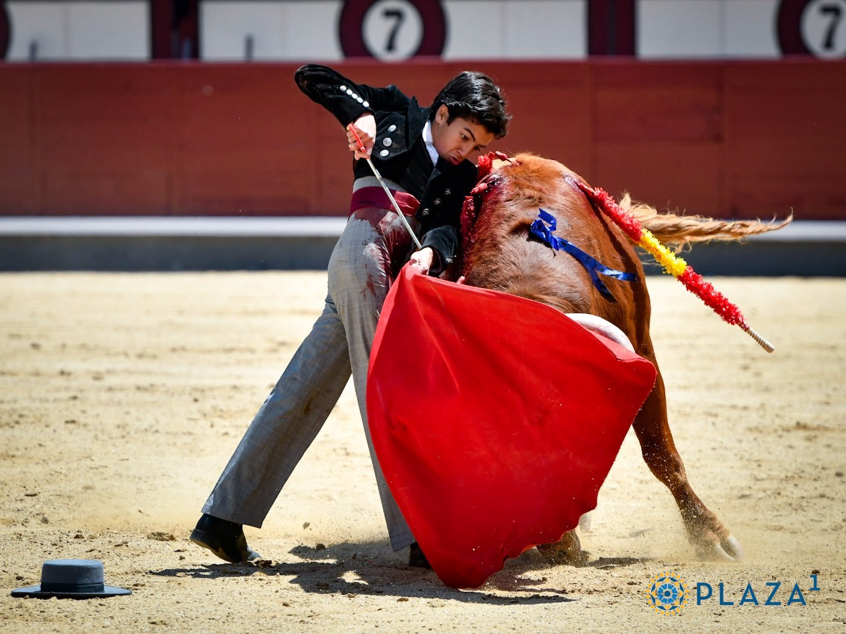
“Debut” y presentación en público del niño Marco Pérez en la plaza de toros de Madrid. Mayo 2023. https://www.elmundo.es/cultura/toros/2023/05/15/64622d20fc6c835d6c8b458d.html

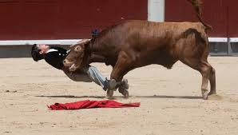
Clase práctica para el joven Marco Pérez https://www.larazon.es/cultura/toros/marco-perez-hace-historia-hoy-debut-ventas-15-anos_2023051564621e4b21596b00011c7c1c.html

Participación y asistencia en festejos populares taurinos

Durante la celebración de los miles de festejos taurinos populares existentes en toda la geografía española, siguen habiendo muertes de personas que pueden visualizar en directo los menores de edad, o bien directamente heridos graves y muertes de edad.

Asistencia a plazas de toros

Existen 545 plazas de toros en España y el conjunto de plazas pueden acoger a 1.266.649 espectadores, incluyendo niños. Los menores siguen siendo testigos en directo de graves cornadas y lesiones a toreros durante la celebración de corridas de toros.

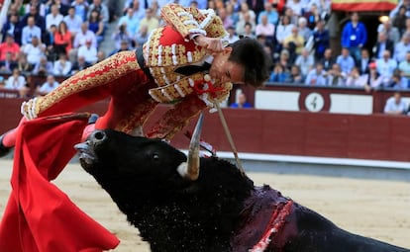
Plaza de toros de Zaragoza, mayo 2019.
https://elpais.com/cultura/2019/05/21/actualidad/1558456885_010544.html#

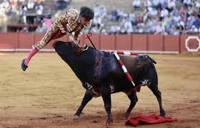
Plaza de toros de Sevilla, 2024.
https://www.diariodesevilla.es/toros/Grave-cornada-novillero-Marcos-Linares-Maestranza_0_1792921145.html

9. Preguntas para el diálogo

Hemos tenido conocimiento que a nivel estatal, no se ha implementado legislación para cumplir con la prohibición del acceso de los menores a espectáculos taurinos, ya sea como alumnos de escuelas, toreros o espectadores, por considerar que no tienen competencias sobre ello y que solo las Comunidades Autónomas pueden hacerlo.

Sin embargo, sí han dictado normativa sobre estos aspectos: por ejemplo, el Reglamento Taurino Nacional, de carácter estatal, fijó la edad para participar en lecciones prácticas con toros vivos a los 14 años (esto se podría modificar desde el Estado), la ley que fija la edad mínima para trabajar a los 16 años, siempre y cuando no suponga un peligro para su salud y formación humana, es estatal, de su competencia también.

Además, quiero recordar que todas las Administraciones españolas están obligadas a cumplir con el artículo 39 su Constitución (que prevé que en España los menores verán garantizados los derechos que les reconocen los Tratados Internacionales) y no pueden desproteger a los menores de edad afirmando que la protección de la infancia y la adolescencia es una competencia de las Comunidades Autónomas porque pueden regular sobre espectáculos públicos. Por cierto, la única Comunidad Autónoma que había cumplido parcialmente con la instancia del Comité prohibiendo el acceso a menores a plazas de toros, lo derogó, con lo que el incumplimiento es doble, de todas las Administraciones españolas.

¿Qué medidas legislativas y educativas va a proponer ESPAÑA para evitar un nuevo incumplimiento de la Convención?

10. Recomendaciones propuestas para las Observaciones Finales

El Estado tiene la obligación de atender la instancia de Naciones Unidas, ya que ostenta competencias sobre ello. Para cumplir con sus obligaciones en virtud de la Convención, se recomienda que España suba la edad de 18 años para torear profesionalmente, participar y asistir en espectáculos taurinos y ser alumnado de escuelas taurinas.

Se recomienda que el Comité se dirija a España en IDENTICO sentido como lo hizo para Portugal, (CRC/C/PRT/CO/5-6, 2019), añadiendo lo que está en negrita:

27. El Comité de los Derechos del Niño recomienda que el Estado Parte, a nivel estatal y de las Comunidades Autónomas, establezca la edad de 18 años para participar en espectáculos de tauromaquia, festejos taurinos populares y escuelas taurinas, sin excepción, así como llevar a cabo actividades de concienciación a los funcionarios públicos, a los medios de comunicación y a la población en general, sobre los efectos negativos en los menores de edad, incluyendo los espectadores, de la violencia asociada a los espectáculos y festejos taurinos.

http://tbinternet.ohchr.org/_layouts/treatybodyexternal/Download.aspx?symbolno=CRC%2FC%2FESP%2FCO%2F5-6&Lang=en
https://tbinternet.ohchr.org/_layouts/15/treatybodyexternal/Download.aspx?symbolno=CRC%2FC%2FESP%2FQPR%2F7&Lang=en
https://tbinternet.ohchr.org/_layouts/15/treatybodyexternal/Download.aspx?symbolno=CRC%2FC%2FGC%2F26&Lang=sp
https://tbinternet.ohchr.org/_layouts/15/treatybodyexternal/Download.aspx?symbolno=CRC%2FC%2FESP%2F7&Lang=en
https://www.boe.es/diario_boe/txt.php?id=BOE-A-2016-11124
https://www.boe.es/buscar/doc.php?id=BOE-A-2017-10542
https://web.parlamentib.es/repositori/PUBLICACIONS/11/ple/PL-11-039.pdf Pág. 2076.
https://www.boe.es/buscar/act.php?id=BOE-A-2015-11430
https://www.boe.es/buscar/act.php?id=BOE-A-1996-4945
El Ministerio de Cultura ha justificado dicha supresión con el objetivo de adaptar el listado a la evolución del sector creativo y cultural y atendiendo a las demandas sociales”. Noticia INTERcids. https://intercids.org/posicion-supresion-premio-nacional-tauromaquia/
https://salamancartvaldia.es/noticia/2019-02-04-uno-de-los-novilleros-del-bolsin-en-coma-inducido-tras-sufrir-un-accidente-de-vuelta-a-casa-68029
https://sede.mcu.gob.es/casta/loadFiltroEscuelas.do?submit=PDF&denominacionEscuela
https://www.eldiario.es/caballodenietzsche/escuelas-tauromaquia-maltrato-animal-legalizado_132_3889940.html
https://www.elmundo.es/comunidad-valenciana/2023/08/08/64d273a3e9cf4a25398b457d.html https://www.heraldo.es/noticias/aragon/teruel/2022/08/23/herido-grave-gea-albarracin-festejo-taurino-teruel-1595361.html https://www.levante-emv.com/comunitat-valenciana/2022/07/04/nino-doce-anos-uci-corneado-67940441.html https://www.latimes.com/espanol/deportes/articulo/2022-09-02/ola-de-muertes-en-espana-pone-fiestas-taurinas-bajo-la-lupa https://as.com/actualidad/sociedad/muere-un-hombre-por-una-cornada-en-los-bous-al-carrer-de-valencia-n/ https://www.lavanguardia.com/local/valencia/20220823/8477963/mueren-cinco-personas-mes-festejos-taurinos-valencianos.html
https://www.elmundo.es/cultura/toros/2024/05/01/663200ebe4d4d8b9188b45a3.html https://www.elmundo.es/cultura/toros/2024/06/02/665c988cfdddff86518b4590.html https://www.telemadrid.es/noticias/madrid/El-torero-Alejandro-Conquero-sufre-una-grave-cornada-en-Cenicientos-0-2587541274--20230814085659.html
https://tbinternet.ohchr.org/_layouts/15/treatybodyexternal/Download.aspx?symbolno=CRC%2FC%2FPRT%2FCO%2F5-6&Lang=en

